**附件4 人卫e教平台教材个人申报操作流程**

**(以本科临床第九轮规划教材申报为例)**

**第一步** 在浏览器中输入medu.ipmph.com进入人卫e教首页,点击页面上方的请登录,输入用户名、密码登录成功后进入个人中心。(如下图)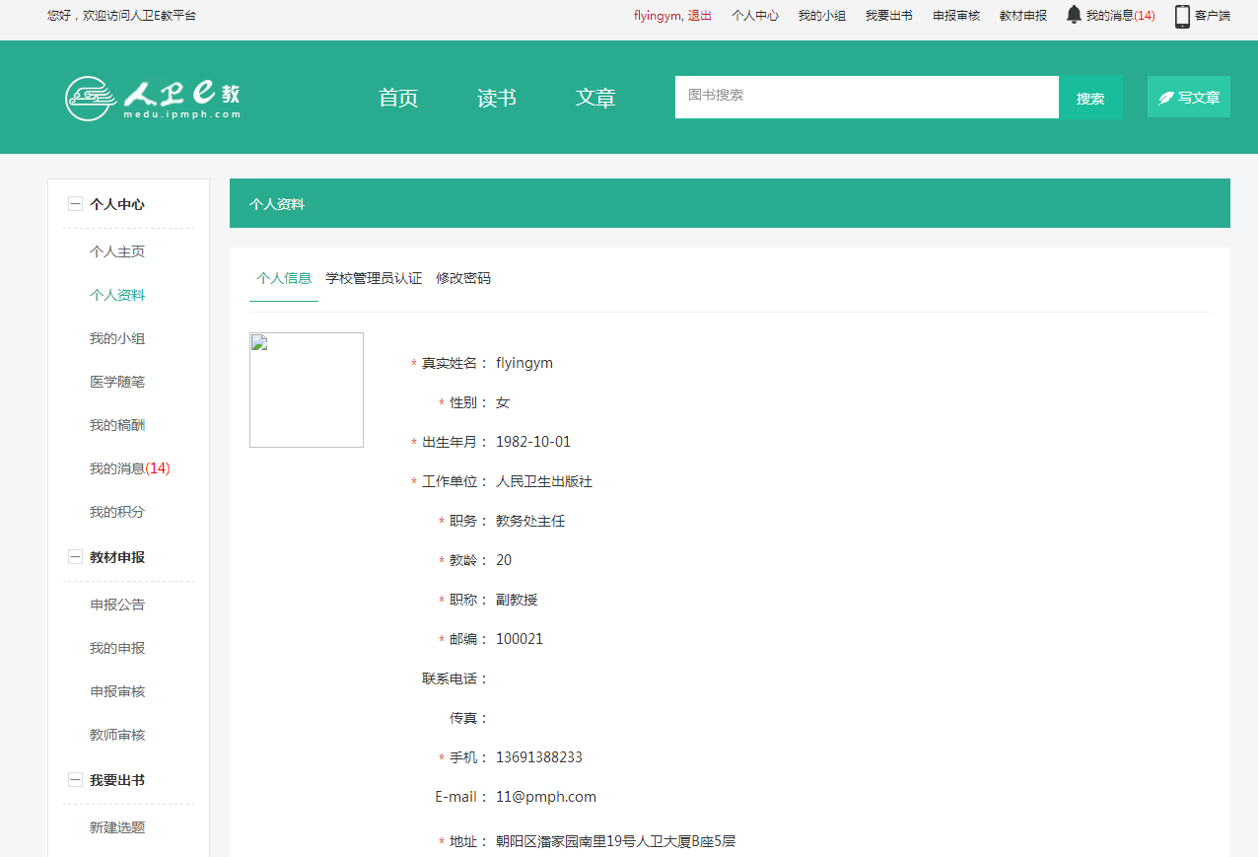

**第二步** 在左侧导航栏选择申报公告,在右侧公告列表中找到第九轮教材申报公告,点击右边的报名参加,进入申报表的填写页。(如下图)

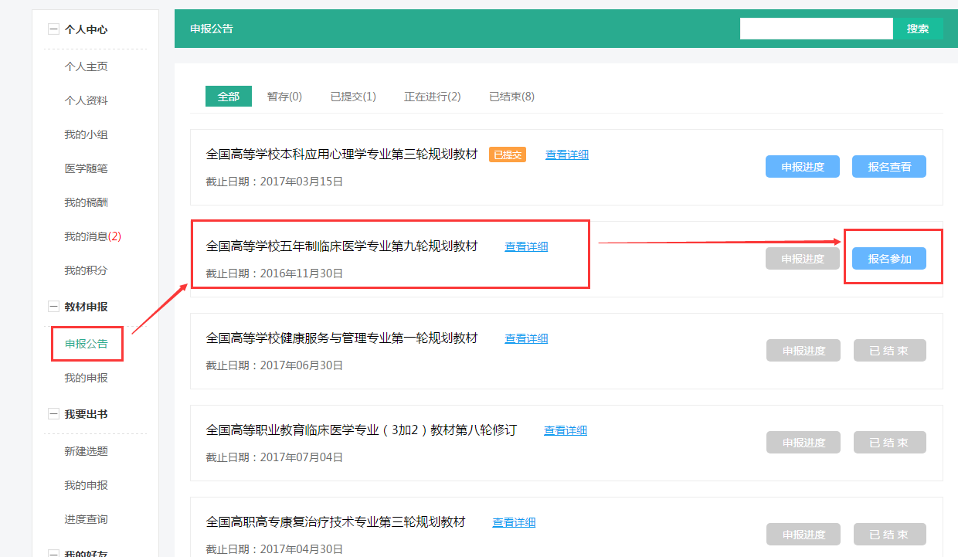

**第三步** 填写申报表。首先选择教材品种即表中的图书选项（此为必选项），按照表中的要求依次填写完成相应信息，其中标记必填的项请认真填写。在页面的最下方“申报单位”处请填选所在教学单位，比如您是首都医科大学附属北京佑安医院的医生想要申报教材编写，请您选择首都医科大学进行填报。（如下图）

**注：如果您选填的教学单位并没有出现在列表中，请您联系人卫社智慧数字中心武震（010-59787501）或姚敏（010-59787086）询问相关事宜。**

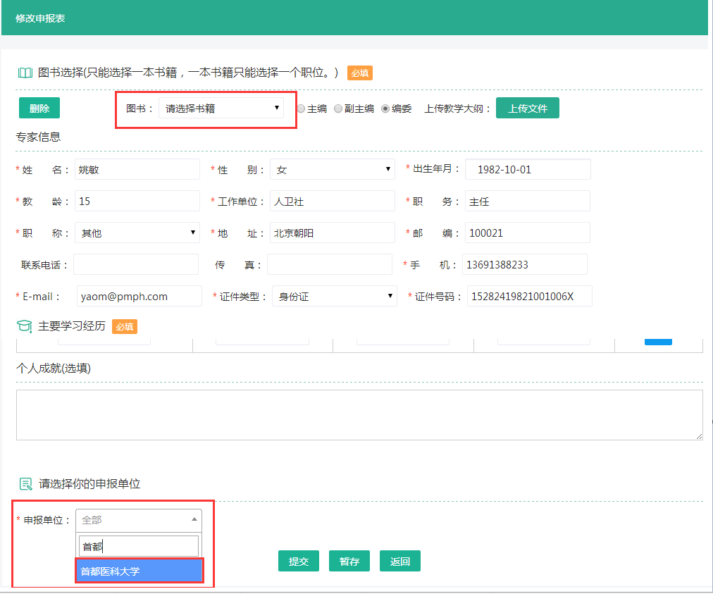

**第四步** 提交。申报表全部填写完成并确认无误后，点击页面下方的提交，提示保存成功后，您的申报表就提交到所在申报单位待审核。

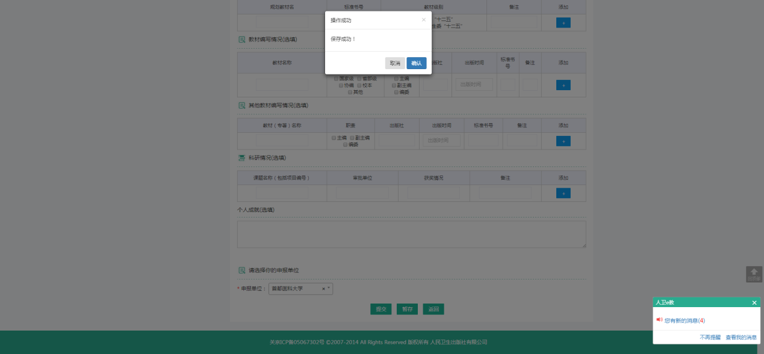

**第五步** 暂存。申报表填写时，如果您还没有填写完全或认为还有需要完善的信息，可以点击页面下方的暂存，暂存后需要再次填写时，仍然需要登录平台，进入个人中心，点击申报公告，在第九轮申报公告的右侧点击报名修改，再次进入申报表填写。（如下图）

